

Invitation - Julemiddag
i
Alsted Forsamlingshus
Lørdag 30. november kl. 18.00
Gå ikke glip af den traditionsrige julemad, fra forsamlingshusets fantastiske julekøkken. Kom og oplev årets hyggelige julestemning og udsmykning i forsamlingshuset, krydret med lidt fælles julesange.
Der vil være julelotteri, med flotte kurve og andre gode præmier.

Vores suveræne madhold vil servere andesteg / flæskesteg med alt hvad dertil hører.
Derefter ris a la mande og kaffe.


Pris for alt dette kr.: 160 pr. person (børn 4-12 år: 75kr).
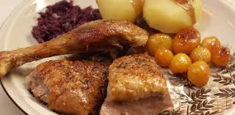

Mange julehilsner, Bestyrelsen.
Tilmelding senest søndag den 24. november på telefon til Maria (20976180) eller Erik (22795186)
OBS: Ved tilmelding af børn, venligst oplys navn og alder!!
HUSK ved betaling at notere: Julemiddag
Mobile Pay: 18789 Konto nr: 1551-1920340

